Министерство культуры Красноярского края

Красноярск
2017
Краевое государственное автономное учреждение культуры
культурно-социальный комплекс «Дворец Труда и Согласия»

Сборник
Сценарных разработок, сценариев
для мероприятий
с людьми старшего поколения

Методический сборник в помощь работникам государственных (муниципальных) учреждений культуры клубного типа г. Красноярск. КГАУК КСК «Дворец Труда и Согласия», 2017 - 19 с.

Методический сборник
«Из опыта работы»: методические рекомендации Центра по работе с ветеранами/ КГАУК КСК «Дворец Труда и Согласия», Красноярск
2017, 32 – стр.

Составитель:

Составитель выпуска
Заведующая центром по работе с ветеранами и людьми старшего поколения КГАУК КСК «Дворец Труда и Согласия»

Лапина Наталья Николаевна
т.р.8(391)265-68-21
моб. 8-983-502-27-33

В данном сборнике методических рекомендаций представлен материал – сценарии тематических вечеров, информационно-познавательных программ в помощь организаторам мероприятий, в клубах и центрах с людьми пожилого возраста.

СОДЕРЖАНИЕ:

Вступление 5 стр.

Сценарий тематического вечера,
посвященного Дню Матери,
в рамках проекта «Времена года» 6-33стр.

Осенний бал для ветеранов
«Фруктовый ассорти» 33-34 стр.

Сценарий весеннего бала
«Хорошее настроение» 34-42стр.

Сценарий весеннего бала
«Победная Весна!» 43-49 стр.

Тематический вечер,
посвященный Дню пожилого человека
«Золотая осень» 49-81стр.

Сценарий танцевального вечера
Для людей пожилого возраста
«Магия Весны» 81-100стр.

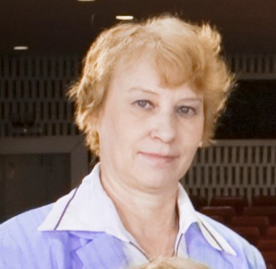

Лапина Наталья Николаевна
Заведующая центром по работе
Ветеранами КГАУК
КСК «Дворец Труда и Согласия»

Уважаемые сотрудники!
Сегодня каждый пятый житель России – пенсионер по возрасту. Проблемы людей третьего поколения можно считать всеобщими. Пожилые люди нуждаются в повышенном внимании общества и государства, и представляют собой специфический объект социальной работы.
Выход на пенсию – коренное изменение ритма жизни. Но очевидно, что пожилые и старые люди тоже разные. Достаточно много пожилых людей, сохранивших не только здоровье и бодрость, но и свежий взгляд на жизнь, желание общаться, приносить пользу обществу, учиться, зарабатывать и участвовать в культурной жизни.
Чтобы пожилые люди имели возможность для всесторонней реализации своего потенциала, удовлетворения различных духовных потребностей, перед культурно-досуговыми учреждениями, стоит задача, которая заключается в развитии социальной активности и творческого потенциала личности. Организация разнообразных форм досуга и отдыха, создание условий полной самореализации в этой сфере.
Этот методический сборник, поможет вам в реализации ваших планов, программ для пожилых людей.
Удачи Вам в ваших делах!

Сценарий тематического вечера, посвященного Дню Матери,
в рамках проекта
«Времена года»

26 ноября 2016г
Большой зад КСК «Дворец Труда и Согласия»
15.00-17.00

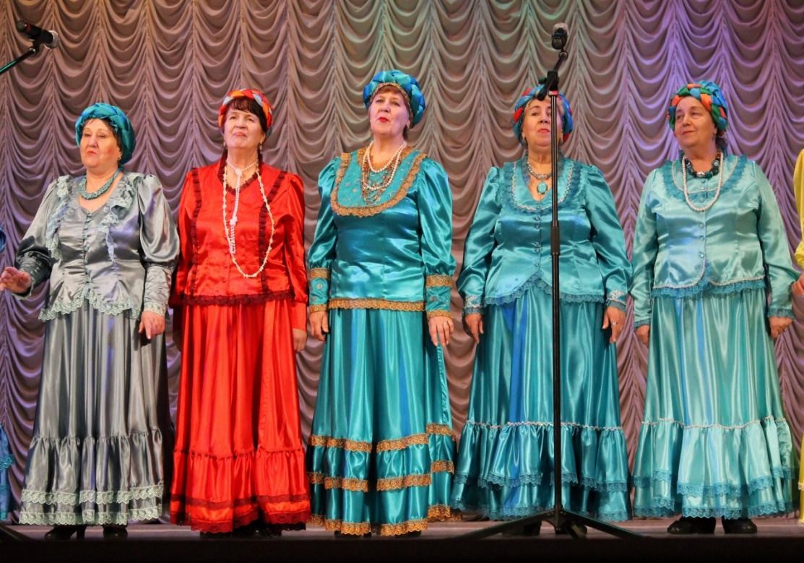

14.00 Звучит фоновая музыка. В колонном зале оформлена выставка декоративно-прикладного творчества учащихся и педагогов школ и детских садов Советского района. Жюри оценивает работы.
14.30 (микрофон) Подведение итогов работы выставки- церемонию награждения.
14.45 Размещение зрителей в зрительном зале.
15.00 – В зале гаснет свет. Звучит вступление к выходу Ангела. Занавес открывается.
Висит супер, земной шар, световое оформление. К авансцене выходит в движении девочка в костюме ангела.
Ангел: Самая прекрасная планета во Вселенной – это Земля! Она божественно красива. Земля – мама всех людей на планете, а у каждого человека на Земле тоже есть мама – это как небесный ангел, только рядом. Наш вечер посвящен всем, кто любит Землю, кто любит жизнь, кто любит маму, которая подарила нам жизнь на нашей планете.

На вступление к песне к Ангелу выходят участники студии «Радость»
«Мама» - студия музыки и вокала «Радость» - выступление

СУПЕР ТЮЛЕВЫЙ И ШАР ПОДНЯТЬ

Ансамбль «Армения» - «Журавли» выступление

Ведущая Зима: Доброго здравия мыслям Вашим! Так приветствовали друг друга наши далекие предки. Какой глубокий смысл в этих словах, выражающих закон вселенной – «Не навреди». Мы тоже стараемся помнить, что Земля-Матушка это живой организм, а мы – часть этого организма. Поэтому люди почитают Землю, любят ее, просили благословления, вразумления на путь истинный, берегут ее, достигая гармонии с природой, постигая божественное совершенство, которое выражается в образе матери,
началу всех начал. Но ведь мама –это не только заботы и хлопоты о детях, это еще и прекрасная женщина, символ гармонии и очарования, красивая и модная. Предлагаем сегодня взглянуть на женщину-маму именно с этой стороны. Ведь одежда человека, его стиль – это внутренняя гармония восприятия мира человеком, его ощущение единства с природой, у которой, как известно, нет плохой погоды.

И сегодня в заключительном праздничном этапе проекта районной ветеранской организации педагогического труда «Старость меня дома не застанет» , одобренного Благотворительным фондом Тимченко «Активное поколение», мы попытаемся доказать вам и себе, что быть элегантным, модным, красивым означает быть духовно богатым и щедрым , доброжелательным и искренним, гармоничным, как природа- матушка во всей красе времен года!

Песня «У природы нет плохой погоды» - вокальный дуэт - детсад №144

На куплеты этой песни на сцену поочередно выходят ведущие – Весна, Лето, Осень, Зима.
По окончанию песни дуэт покидают сцену, ведущие –на авансцене:

Юля: Приходит Весна – зеленеют леса,
И птичьи повсюду звенят голоса.
Полина: А Лето пришло – всё под солнцем цветёт,
И спелые ягоды просятся в рот.
Олена: Нам щедрая Осень приносит плоды,
Дают урожаи поля и сады.
Наташа: Зима засыпает снегами поля.
Зимой отдыхает и дремлет земля.
Зима: В нашем празднике есть конкурсная составляющая, во время которой каждое время года по номинациям представит модели головных уборов, одежды праздничной, деловой, вязаной и просто любимой. Позвольте вам, уважаемые зрители, представить наше уважаемое жюри:
-Алла Андреевна Корсун – председатель Совета ветеранов педагогического труда Советского района;
-Татьяна Валерьевна Бабкина – заместитель председателя Совета ветеранов Советского района;
-Нина Семеновна Маяцкая – член городского Совета ветеранов;
-Людмила Иосифовна Зарецкая – член городского Совета ветеранов педагогического труда;
-Екатерина Викторовна Вичулене – директор центра по работе с инвалидами культурно-социального комплекса «Дворец Труда и Согласия»

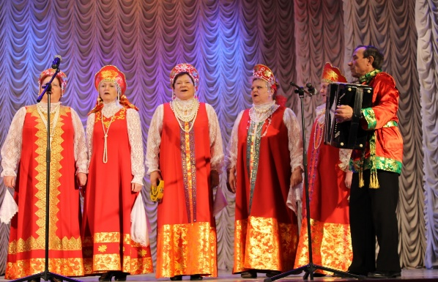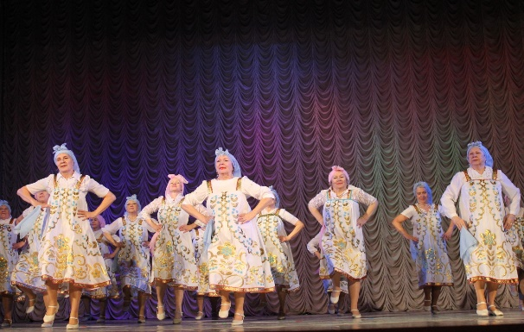

ВЕСНА: Мы все ждем прихода весны с нетерпением… Кажется, выглянет ласковое солнышко и прогонит морозы и холодные ветра, промозглость с улиц и печаль наших дум, подует ветер перемен и в жизни начнут происходить чудесные изменения. И в душе целого мира расцветет счастье и благодать. Появятся новые идеи, добрые мысли и чувства. Каждый ощутит зарождение новых надежд и мечтаний, прилив сил для новых свершений и праздника души.
Представляю вам ансамбль бального танца «Чудо-вальс» и очаровательных дам в праздничных одеждах. Номинация «Любимый наряд»
«Весенний вальс». Модели и студия бального танца «Чудо-вальс»

ЛЕТО: Друзья! Прослушайте прогноз погоды. Летом 2017года по данным волшебных синоптиков, ожидаются ураганы эмоций, вихри чувств, дожди восторга, солнечное любовное затмение, умиротворенность прохлады и свежесть енисейской волны! А в остальном будут преобладать лучезарные мотивы отличного настроения и яркие фантазии безграничного творчества. Не упустите, ведь лето – в чудеса одето!
На сцене шоу-балет и искусные мастерицы, демонстрирующие свои вязаные изделия. Номинация «Источник души»
«Цветы» - модели и Шоу-балет.
.
ОСЕНЬ: Осень - это удивительное время года! Оно всегда привлекает своей неповторимой красотой поэтов, и композиторов, художников и модельеров.
Согласитесь – осень это буйство красок: синь неба, желтизна опавших листьев, ярко-красный цвет созревших плодов. А если с философской точки зрения, то осень - это пора уверенности и мудрости, это устоявшиеся взгляды на жизнь, это роскошный золотой возраст, где бодрость и жизнерадостность, спокойствие и доброта.
Я предлагаю в этом убедиться и прошу приветствовать замечательный коллектив «Давайте потанцуем» под руководством Геннадия Калинина и участниц нашего конкурса, которые сотворили своими руками настоящие произведения искусства!
Номинация «Времена года»
«Менуэт»- модели и ансамбль «Давайте потанцуем»
ПОДНЯТЬ «РАДУГУ». ОПУСТИТЬ «ЗИМУ»
ЗИМА: Зима узорами диковинными землю украшает, а удивительная и неповторимая красота снежинок не перестает нас удивлять и восхищать. Матушка природа – вдохновенный творец и человек пытается ей подражать, творя чудеса рукотворные, произведения тонкого вкуса и восторженной фантазии. Именно такие чувства мы испытаем сейчас, когда увидим модели шляпок в обрамлении ансамбля бального танца «Вдохновение».
Номинация так и называется «Вдохновение»

«Полонез» -шляпы и ансамбль «Вдохновение» - выступление

«Праздник» - студия «Радость» - выступление

Ведущая приглашает жюри на подведение итогов.

Ведущая: Ничто не сравнится с красотой и величием нашей Земли-Матушки. Сколько в ней есть чудес разных, красот неописуемых, живых существ бесчисленное множество и разнообразие. А во главе всего стоит Человек, который всегда стремится к познанию, к совершенству и гармонии.

«Танец с лентами» - цирковая студия «Молодость» - выступление
Ведущая о других участниках проекта. Затем представляет следующих выступающих- за кулисами. Нон-стопом.

Коллекция «Лето» - школа №152.

«Чарльстон» - Ансамбль «Чудо-вальс» - выступление

Коллекция молодежной одежды ЦДТ №5.

«Полька» - ансамбль бального танца «Вдохновение» - выступление

Коллекция школы №85.

«Осенний хоровод» - Ансамбль танца «Агат» - выступление

Ведущая: Финальный текст

«Три месяца лета» - Вокальная группа детсад №144.

На песню на сцену выходят все участники конкурсных показов.
Ведущая приглашает на сцену автора проекта А.И.Корсун.

ЦЕРЕМОНИЯ НАГРАЖДЕНИЯ.

«Шоу с обручами» - Цирковая студия «Молодость» -выступление

Занавес закрывается.

Осенний бал для ветеранов
«Фруктовое ассорти»

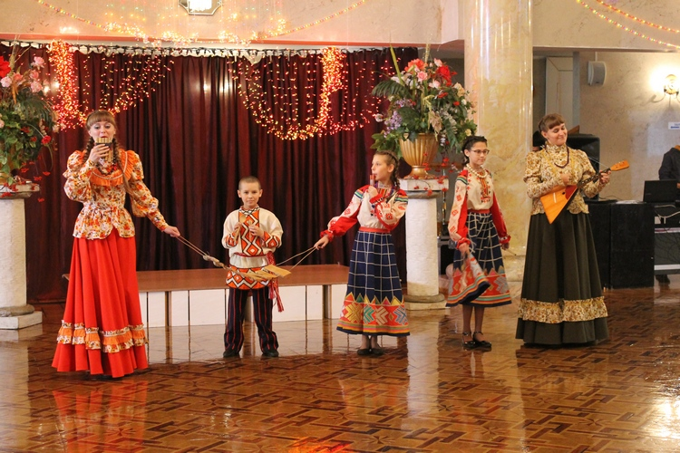
14.10.2015г.
Колонный зал КСК «Дворец Труда и Согласия»
15.00-17.00
Звучат позывные – на сцену выходят участники коллектива
Номер:
1 участница: Осень, осень! В гости просим!
2 участница: Приходи с ливнем, С хлебом обильным!
3 участница: С рябиною красною! Да погодою ясною!
4 участница: С добрым новосельем! Да свадебным весельем!
5 участница: С обмолоченным жнивьем, С перелетным журавлем!
6 участница: С урожайным годом, Да с добрым народом!
Вед. (Выходит осень) – Здравствуйте, мои друзья, Всех вас рада видеть я!
На туче прилетела, ветер северный за погонщика, дождик-изморозь за указчика. Зори холодные светят, листья дорогу стелят…
И вот я здесь,
Сверкает зал, теплом согреты лица,
Мы будем праздник начинать
Давайте веселиться
Открывает наш бал солист оперной студии «Орфей» КСК «Дворец Труда и Согласия»
Ведущая:
– Дорогие наши ветераны, уважаемые гости!
Сегодня на Руси большой православный праздник Покров Матушки пресвятой богородицы /звучит музыка, на паркет выходят ангелы и «Богородица», они проходят по кругу как бы покрывая своим покрывалом, звучит фонограмма.
Двум святым в молитве на глаза
В небе богородица я вилась,
С ангелами там, на небесах,
О народе Господу молилась!

Слезно помолившись за людей,
Распростерла Свой покров священный,
Благодать без бед или страстей
Снизошла на мир земной и бренный!

В каждый дом, на каждого из нас
Благодать пусть спустится святая,
Молится Она ведь каждый раз,
Каждому по вере воздавая!

С рассветом Покрова наступят
И в этот день и в этот час
Пусть только лучшее наступит
Для православных всех сейчас!

Пусть верой полнятся, надеждой,
Смиреньем верные сердца!
Пусть будет все, как было прежде
И счастье будет без конца!
Ведущая:
Дорогие друзья, мы от души всех вас поздравляем с Праздником и дарим Вам в подарок номер Шоу-балета «Цветы» (Идет номер)
В этот Праздник Вас поздравляет председатель городского Совета Ветеранов ______________________________________________________
(Идет номер)____________________________________________________
Осень: А скажите, любите ли вы осень? А за что? Да, действительно, осень не любить нельзя, это такое разнообразие красок, это и синь неба, и желтизна кроны деревьев красные гроздья.
Осень: Известно, что осенью, как впрочем и у других времен года, три месяца.
А скажите, как назывался, в старину первый месяц осени?
(летопроводец, вресень, ревун).
Какие в старину в сентябре отмечались праздники?
(Семёнов день – 1 встреча с осенью, начало нового года)
Осень: Дорогие друзья, после сентября, шагает октябрь, начало золотой осени. А кто знает, как в народе называли ещё этот месяц и почему? (поздёрник, листопад, грязник, зазимье или свадебник). И один из самых чтимых праздников октября – конечно же, Покров Пресвятой Богородицы. В народной традиции праздник связан с завершением полевых работ и началом зимы, с первым снежным покровом. Считался девичьим праздником и покровителем свадеб.
У Есенина есть замечательные строки об этом празднике-
Льётся пламень в бездну зрения,
В сердце радость детских снов.
Я поверил от рождения
В Богородицы покров.
В народе говорили: «Придёт Покров – девке голову покроет», а молодые девушки приговаривали: «Покров, покрой землю снежком, а меня женишком», а мы немного перефразируем высказывание и поиграем.

Игра «Повяжи платочек» ( Идет награждение)
Танцевальная пауза
Осень: 27 октября день Святой Параскевы – пятницы – бабья святая, в народе называли Параскевы – рукодельница урожай убран, теперь было время для творчества, женщины пряли, вышивали, ткали.
Танцевальная пауза

Земля остыла, улетели птицы,
Закончился в природе листопад.
Колючим холодом и первым снегом,
Покрыл ноябрь поникший сад.
Пруды замёрзли, и слегка,
Ледком подёрнулась река.
Осень: Ну вот, дорогие друзья, и ноябрь на носу. Как назывался этот месяц в старину?
Как назывался ноябрь в старину? (грудень – от груда, мёрзлая земля, братчина – от праздников в складчину. 4 ноября – гулянский праздник, в этот день резали живность, пекли пироги, тушили, жарили, выпивали.
Идет награждение активных участников.
Танцевальная пауза
Ждем Вас всех в следующем году на осеннем бале!
Завершение бала.

Сценарий
Весеннего бала
«Хорошее настроение!»
Дата проведения: 14.04.2016г.
Время проведения: 15.00 - 17.00 Колонный зал КСК «Дворец Труда и Согласия»
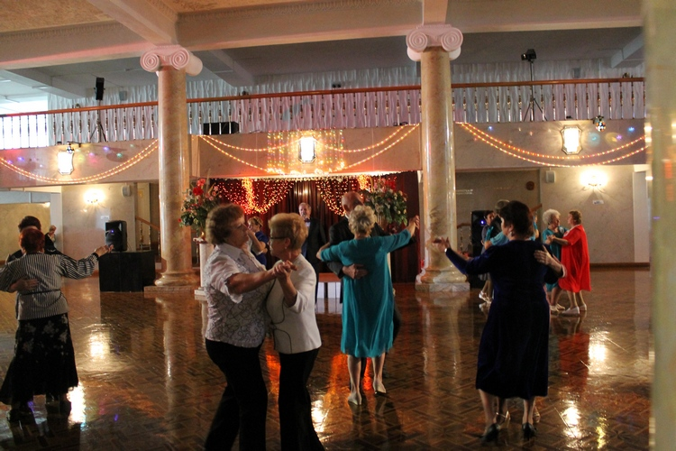
Звучат позывные: Начало бала – видеозаставка из фильмы (Карнавальная ночь) песня «Хорошее настроение»!
Ведущая: Добрый день, дорогие друзья, мы вновь рады встрече!
После жгучих морозов,
Холодных ветров,
Яркое солнце – пусть все озарит,
Пение птиц – мечтать вас заставят,
Зелень листвы – вам любовь подарит,
И хорошие настроение,
Улыбкой вас всех озарит,
И сердце быстрее биться заставит!
Сегодня у нас весенний бал, и будет он несколько необычным! Потому что у нас «в гостях» звезды, из неподражаемых, нестареющих всеми любимых кинофильмов советских времен, и мы будем вместе с ними петь и танцевать, вспоминая свою молодость.
Вы готовы? И первый гость уже на экране это великолепная актриса Любовь Орлова и фрагмент из х/ф «Весна»!
(Заставка видео из кинофильма Весна песня журчат ручьи)
Танцевальный блок: вальс из кинофильма «Мой ласковый нежный зверь»
Выступление: номер худ. самодеятельности: «Падеспань», «Богемская полька»
Танцевальный блок: участники оздоровительного клуба «Давайте потанцуем»
Ведущая:
Весенний ветер теплой лаской
Природу к жизни возродил
И нас немного изменил!
Надежду к с частью подарил!
Ну, кая же весна без любви? Ведь весной под чарующий звон капели и пенье птиц, и сердце начинает биться быстрее
Танцевальный блок: Видео: «Сердце тебе не хочется покоя», «С любовью встретиться»
Ведущая: Как сказал когда-то великий русский поэт А.С Пушкин – «Любви все возрасты покорны, её порывы благотворны…» и ведь, действительно, не согласится с этим нельзя, недаром говорят про любовь честно, и без прикрас, что:
Любовь сбивает с ног как хмель крепчайший,
И на ноги, нередко, ставит нас!
Любви все возрасты покорны, на тему любви существует множество разных выражений и афоризмов, наверняка нет такого человека, который бы не испытал это прекрасное, трепетное чувство, а теперь мы предлагаем вам исполнить попурри на тему любви с вокальным ансамблям «Отрада» Руководитель Виктор Дальшевский
Танцевальный блок: Видео : «Счастье вдруг в тишине», «Песня о любви»
Ведущая: Вы все, наверное знаете, что этот год в России посвящен году кино! Мы предлагаем Вам посмотреть отрывки из кинофильмов и тот, кто первый назовёт название кинофильма и фамилию актера, который исполняет песню, получает приз!
Кино викторина:
- Песня « Моя голубка» из х/ф «Гардемарины», в исп. Михаила Боярского
- Песня «У природы нет плохой погоды» из х/ф «Служебный роман», в исп. Алисы Фрейндлих),
- Песня «Позвони мне позвони» из х/ф «Карнавал», в исп. Ирины Муравьевы
Номер худ самодеятельности: «Танец с веером»
Ведущая: Когда у человека хорошее настроение ему хочется петь и танцевать, мы свами уже пели и сейчас мы начинаем следующий блок вечера - под названием «Я танцевать хочу»
Приглашаем на танцпол танцевальные пары, Вам предлагается станцевать знаменитый танец, который называется «Уту степь» из кинофильма «Свадьба в Малиновке».
Уважаемые зрители вы являетесь, жюри и по окончанию танца определяете победителя!
Ведущий: Пары готовы?
Прошу включить видео!
(Идет конкурс и награждение)
Танцевальный блок:
Ведущая: Дорогие друзья, заканчивая наш бал я хочу вас поздравить:
С первой капелью,
С последней метелью,
С праздником юной весны,
Вас поздравляем,
Сердечно желаем счастья, здоровья,
Удач красоты,
Всего доброго до новых встреч!!!
Сценарий
Весеннего бала
«Победная Весна!»

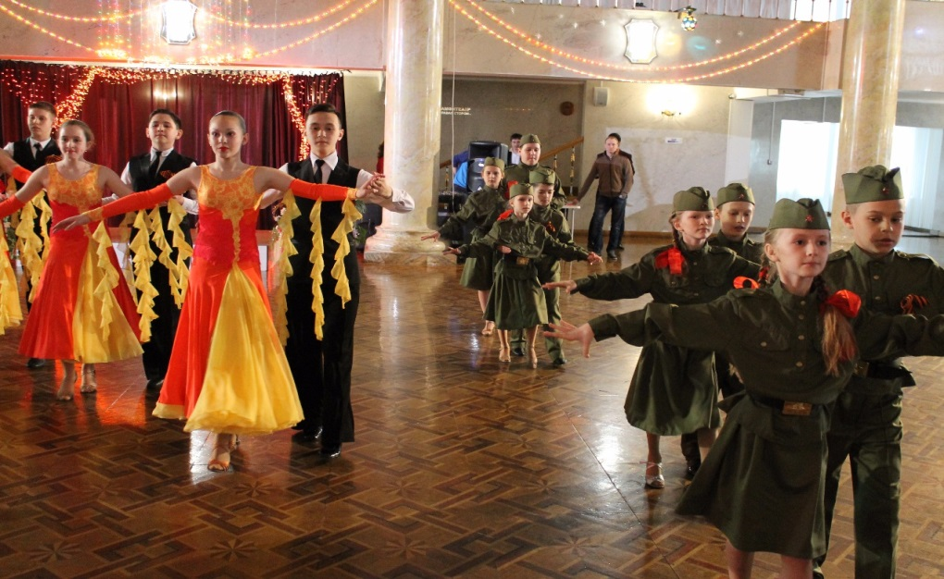

Дата проведения: 04 марта 2015 г.
Время проведения: 15.00-17.00 час.
Место проведения: колонный зал КСК «Дворец Труда и Согласия»

Звучит голос Левитана об окончании ВОВ
Звучит вступление к песни «Весна сорок пятого года» - выходит солист оперной студии «Орфей»
Выход ведущего
Ведущий: Добрый день дорогие друзья! Вот такой замечательной победной песней мы открыли наш Весенний бал, под названием «Победная весна», который посвящается 70-летнему юбилею Великой Победы!
В преддверии большого праздника всего нашего народа, я предлагаю «Полистать страницы прошлых лет» и вместе вспомнить песни и танцы военного времени. Потому что песни – это своеобразная летопись нашего народа. Свидетельство его силы, жизнелюбия, высокого патриотизма.
Ведущий: Не легкими дорогами к победе шел солдат, через боль потерь, через страдания и каким бы не был его путь, всегда в ногу с ним шагала песня.
Песня – воин, песня – подруга, песня – душа солдата. И сейчас мне бы очень хотелось задать вам пару вопросов, за правильный ответ – приз! Внимание на экран.
видео ролик:
- Как называется песня, которая только что прозвучала?
Молодцы!
Для вас на танцевальная гр. «Потанцуем» руководитель Геннадий Калинин исп. Танец «Рио-рита»
- И еще один вопрос – как называется этот танец, и в каком году он возник?
Спасибо, мы приглашаем Вас на танц-пол. (танцевальный блок)

Ведущий: Молодцы, все танцевали дружно, присесть и передохнуть немного нужно! Дорогие друзья, в нашем зале находятся почетные гости, спонсоры сегодняшнего мероприятия, и я с большим удовольствием передаю микрофон директору офиса «Северный» банка «Кедр» - Константину Сергеевичу Донских.
Ведущий: Спасибо! А мы продолжаем! И хочется сказать о песнях, о тех песнях, которые родились в те трудные, военные годы. Военные песни – это летопись героической эпопеи советского народа. Свидетельство его силы, жизнелюбия и великого патриотизма. Песни – это душа народа. Сочиненные, поэтами и композиторами, они становятся народным достоянием, выражением чувств и мыслей миллионов.
Песня провожала военные эшелоны, навещала раненных в госпиталях, была с бойцами на передовой, в тяжелые дни атак и отступлений, грела душу в редкие минуты затишья. Песня поддерживала дух бойца, его огромную веру в победу.
То в сердце твое застучит горячо,
То ласково тронет тебя за плечо,
То горе разделит с тобой,
Теплом из далекого дома пахнет
И силу в солдатскую душу вольет,
Ведущий: Дорогие друзья, вспомните, какая песня стала одной из самых любимых солдатами. Она облетела весь мир, её сделали своим гимном итальянские партизаны. Эту песню знали и в Америке, и в Японии. Написал её уроженец Смоленской области Михаил Исаковский.
Есть песни такие,
Что петь в одиночку тебе никогда не дадут,
Запел ты «Катюши» начальную строчку
И тут же тебе подпоют!
(все поют Катюшу)
Концертный номер: танец «Катюша» исп. Учащиеся коррекционной школы №4
Ведущий: Давайте поблагодарим ребят за такой прекрасный танец и тоже немного потанцуем!
(танцевальный блок)
Ведущий: Дорогие друзья, наш весенний бал, проходит в преддверии замечательного праздника – международного женского дня, с чем милые женщины, я вас и поздравляю!
Пускай, зима еще полна азарта –
Весна стучится в двери к нам.
С первой капелью, с последней метелью,
С праздником юной весны,
Вас поздравляем,
Сердечно желаем – счастья, здоровья,
Удач, красоты!
И еще один подарок «Богемская полька» + танец коррекционной школы №4.
Танцевальный блок
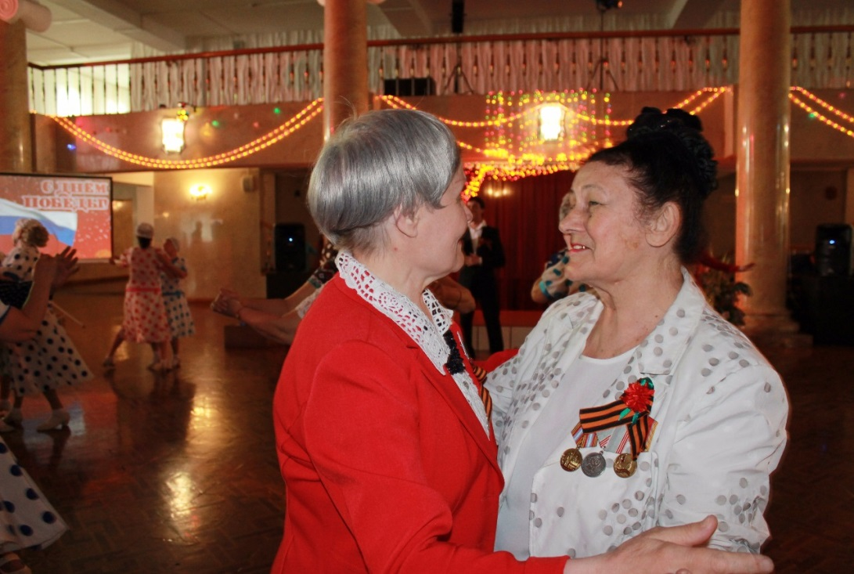
Ведущая: Спасибо всем за прекрасное настроение, желаю всем здоровья до новых встреч!

Тематический вечер, посвященный Дню пожилого человека
«Золотая осень»

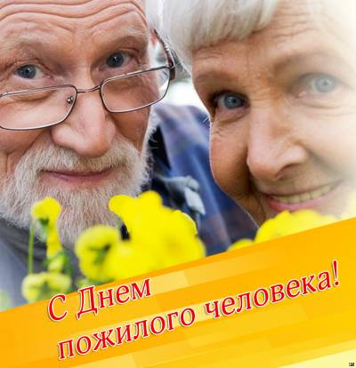

Дата проведения: 08.10.2014г.
Время проведения: 15.00-17.00 часов.
Место проведения: «Дворец Труда и Согласия»

Вед.1: Как хорошо в гостях у осени
Среди березок золотых.
Подольше б золото не сбросили,
Стоял бы лес, багрян и тих.
Почаще б солнышко усталое
Гостило в золотом лесу,
Чтоб защитить от ветра шалого
Лесную, праздную красу.

Вед.2: Зима! Красавица суровая!
Ты подожди, ты не спеши!
Деревья желтые, багровые,
Так праздничны, так хороши!
Ты подожди, ведь мы пока ещё
Хотим на осень поглядеть.

Вед.1: Начинаем новый день
Прогони скорей лень!
Спать кончай, глаза протри,
Осенний праздник впереди!

Вед.2: Внимание, внимание!
Приглашаем всех на веселое состязание!
Предлагаем взять с собой
Смекалку, юмор, силу и быстроту.

Вед.1: А сейчас мы начинаем путешествие по конкурсам.
Представляем вам наше честное жюри.
Т.к. уроки начинаются с проверки домашнего задания, то мы не
будем изменять традициям и начнем наш праздник с домашнего
задания. (Название и девиз команды).

Вед.2: И так ПЕРВЫЙ КОНКУРС «Перенеси, не урони». Из каждой
команды выходят хрупкая девушка и парень богатырь. (Парень
должен перенести девушку по бумажной дорожке, кто быстрее
всех).

Вед.1: ВТОРОЙ КОНКУРС «Собери быстрее всех». (по одному парню, им
завязывают глаза и выводят из зала, затем выходят по одному
парню и на них прикрепляют прищепки).

Вед.2: ТРЕТИЙ КОНКУРС «Самая красивая стена» (Домашнее задание).

Вед.1: ЧЕТВЕРТЫЙ КОНКУРС «Перекати яйцо» (Выходят по одной
девушке и по пять участников).

Вед.2: ПЯТЫЙ КОНКУРС «Загадки и вопросы»
1. Ест – не наедается, а попьет – сразу умрет. (Огонь)
2. Идет по соломе – не шуршит, идет по воде – не тонет, идет по огню – не горит. (Тень)
3. Течет, течет – не вытечет, бежит, бежит – не выбежит. (Река)
4. Поднялись ворота всему миру красота. (Радуга)
5. Сестра в гости к брату идет, а он от неё прячется. (Солнце и луна)
6. И тонок и долог, а сядет – в траве не видать. (Дождь)
7. Иди, иди, а конца не найдешь. (Земной шар)
8. Что за растение, которое и слепые узнают? (Крапива)
9. Под еловой мягкой лапой светят матовые лампы. (Ландыш)
10. Что не сеяно родиться (Трава)
11. Сидит – зеленеет, летит – пожелтеет, упадет – почернеет. (Лист)
12. В лугах сестрички – золотой глазок, белые реснички. (Ромашка)
13. В лесу выросла, гладко вытесана, поет, заливается, как называется? (свирель)
14. Зимой скрываюсь, весной появляюсь, летом веселюсь, осенью спать ложусь. (Река)
15. Стоят столбы белены, на них шапки зелены. (Березы)
16. Его просят, его ждут, а придет – прятаться начнут. (Дождь)
17. Рос шар бел, ветер дунул – шар улетел. (Одуванчик)
18. Что за зверь: белый как снег, мягкий как мех, лопатами ходит, рогом ест (Гусь)
19. Никого она не обижает, а её все толкают. (Дверь)
20. Стоял не крепкой ножке, теперь лежит в лукошке. (Гриб)
21. Он никогда и никого не обежал на свете. Чего же плачут от него, и взрослые и дети? (Лук)
22. Круглое, румяное, я расту на ветке: Любят меня взрослые и маленькие детки. (Яблоко)

Вед.1: ШЕСТОЙ КОНКУРС «Передай быстрей» (Выходят по 7 участников,
передать яблоко шеей, морковку коленкой)

Вед.2: Осень золотая,
Весело с тобой!
Оцени букеты,
Мы взяли их с собой!
СЕДЬМОЙ КОНКУРС «Осенний букет».

Вед.1: ВОСЬМОЙ КОНКУРС «Замедленная съемка». (участники конкурса
должны замеленными движениями изобразить ситуации)
- рубка дров;
- взятие яйца из куриного гнезда;
- ранение и перевязывание пальца;
- покос травы и собирание ее в стог.

Вед.2: ДЕВЯТЫЙ КОНКУРС «Канат» (сделать канат из одежды).

На этом наши конкурсы заканчиваются. До новых встреч!

Сценарий
Танцевального вечера
для людей пожилого возраста
«Магия весны»

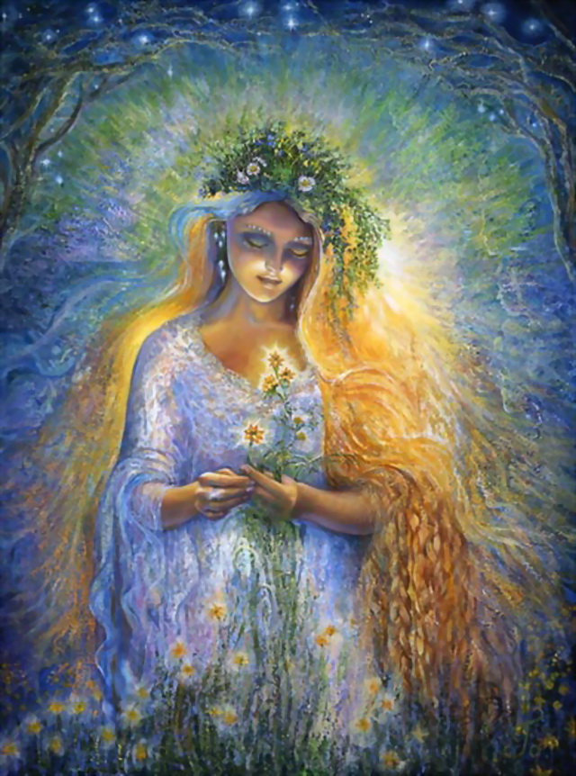

Колонный зал «Дворец Труда и Согласия»
11 апреля 2013г., 14.00 ч.

Звучит лёгкая музыка. Гости проходят в колонный зал. На экране заставка «Магия Весны». Звучат позывные вечера, за кадром текст ведущего на котором транслируется видеоряд из весенних видов природы и т.п.:
Синева неба, и тёплый луч солнца, звонкая капель, и свежий азартный ветер, и первые весенние цветы. Все звуки и запахи и краски пробуждающейся природы, всё это – МАГИЯ ВЕСНЫ!..

Поёт солист оперной студии «Орфей» - 1 песня

ВЕД.: Здравствуйте, дорогие наши гости. Вновь мы встречаемся с вами в этом зале. Слышите, как звенят ручьи, поют скворцы и у нас тает сердце после зимней стужи, ведь за окнами самое прекрасное время года, и у нас сегодня в зале настоящая «Магия весны», именно так называется наша танцевальная программа, которую открыл солист оперной студии «Орфей».
Сегодня мы действительно окунёмся в мир магии весны - с помощью ваших любимых танцевальных мелодий, с помощью весенних ароматов, которые вам предстоит ощутить, с помощью ярких весенних букетов, которые с помощью Вас уважаемые гости, появятся на нашей площадке, и эти магии вы сотворите сами, но это немного позже, а сейчас…
Весенний ветер тёплой лаской
Природу к жизни возродил.
И словно листья в быстрой пляске,
Вальс в вихре пары закружил…
Открывает наш танцевальный вечер – «Весенний вальс»…

Танцевальная пауза 5-6 композиций. Танцует группа «Давайте потанцуем»

ВЕД.: Уважаемые наши гости, сегодня впервые на этой площадке танцуют маленькие участники танцевальной студии Надежды Ведмицкой «ДТиС».

Студия Н.Ведмицкой

ВЕД.: Дорогие друзья, вы будете со мной согласны, если я скажу, что музыка, это один из элементов магии, которая может сотворить самые неожиданные чудеса. Посмотрите друг на друга, у вас сияют глаза, какие ослепительные улыбки, как поднялось настроение, а это значит, свершилось первое чудо, произошло чудо магии музыки.
А запахи? Запахи свежести, запахи нового, молодого… Многие говорят: «Запахло весной»… И это действительно так. Сейчас мы с вами будем «ощущать» весенние запахи, а ваша задача, назвать какой аромат вы ощущаете. Игровой момент «Магия аромата» начинается.

Ведущая по очереди проносит по залу «лучины» с ароматом весны, гости отгадывают. Кто больше отгадает запахов, тот получает сувенир.

ВЕД.: Магия весны, это всегда превращение. Это рождение жизни, чего-то нового, ощущение молодости и любви, а значит, магия музыки нас продолжает очаровывать и приглашает на танцевальную площадку.

Танцевальная пауза 5-6 композиций
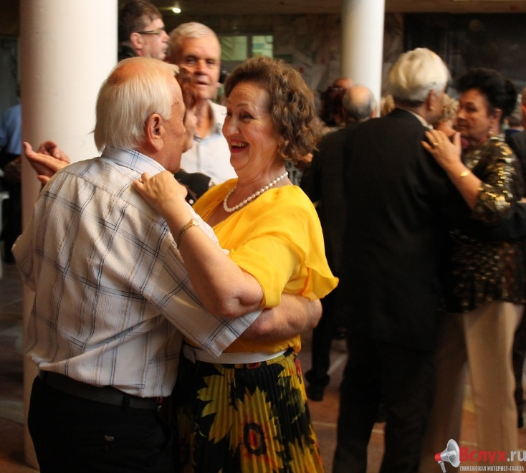

ВЕД.: Мы предлагаем вам совершить следующее чудо. Мы с вами создадим магию цветов и создадим прелестные весенние букеты, но без вашей помощи, уважаемые гости, мы не обойдёмся, предлагаю выйти на площадку 15 человек, которые понимают толк в цветах, букетах и в их составлении.

Команды три, по пять человек. Выдаются ткани, шапочки, веточки.
Команды готовятся.

ВЕД.: Пока идёт подготовка букетов, для вас поют солисты оперной студии «Орфей»:

Вокальная студия «Орфей» - 2 песни

Идёт показ и объяснение букетов. Награждение.

ВЕД.: И вновь, дорогие наши гости мы приглашаем вас на танцевальную паузу и её открывает танцевальная группа «Давайте потанцуем».

Танцевальная пауза 5-6 композиций

ВЕД.: А теперь, дорогие гости, окунёмся в мир звуков, особенно весенних. Прислушайтесь, как распускаются почки, с каким лёгким звуком выходят новые побеги, и между прочим Грачи, самые первые птицы, которые прилетаю весной к нам – весело хохочут, подражая голосу человека. А общее щебетание птиц – это настоящая магия звука. Какая какофония, какой колорит, какой слаженный хор птичьих голосов. И мы с вами сейчас тоже споём, ведь весной так хочется петь.

Проводится караоке. На экране появляются тексты песен, звучит музыка:
- «Ах вы сени, мои сени» 8. «Маруся от счастья слёзы льёт»
- «Ах, Самара – городок» 9. «Хороши весной в саду цветочки»
- «Подмосковные вечера» 10. «А весной линяют разные звери»
- «Валенки»
- «Виновата ли я»
- «Как хотела меня мать»
- «По Дону гуляет казак молодой»

ВЕД.: И вновь вас зовут чарующие звуки нашей танцевальной программы. Танцуют все!..

Танцевальная пауза 5-6 композиций

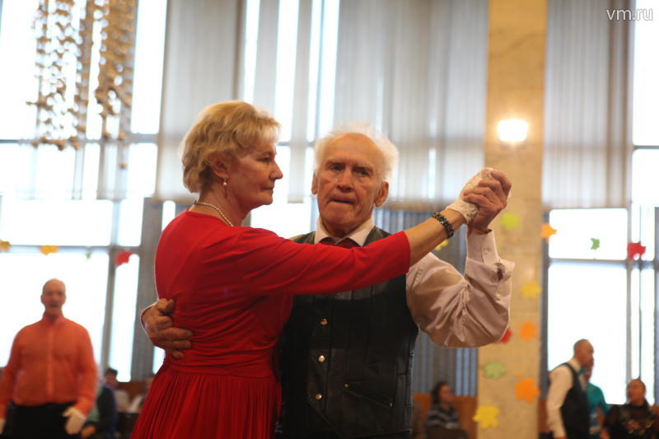

ВЕД.: Вот и подошёл к финалу наш танцевальный вечер посвящённый «Магии весны». Магия живёт во всём и в нас с вами, только прислушайтесь и будете ей очарованы, а особенно весной, когда всё просыпается, рождается и обновляется. Просыпаемся и обновляемся мы, а значит, мы живём, и жизнь продолжается.

До встречи, дорогие гости, будьте здоровы, хорошего Вам настроения!

Из опыта работы»
Сценарии информационно-познавательных программ, материал в помощь организаторам мероприятий

Составитель:
Лапина Наталья Николаевна

Краевое государственное автономное учреждение культуры
культурно-социальный комплекс
«Дворец Труда и Согласия»
660112, пр. Металлургов. 22, г. Красноярск
тел/факс 8 (391) 265-68-21
E-mail: kdk@krsn.ru
Web-сайт - www.kskdts.ru, kckdts@mail.ru

Изготовлено в типографии КСК «Дворец Труда и Согласия»
660112, пр. Металлургов. 22, г. Красноярск
тел/факс 8 (391) 265-68-21
Отв.: А.И. Большакова

